Заявка на получение финансовой поддержки благотворительного проекта
«Школа благоТВОРИТЕЛЕЙ «Мировые дети» - III сезон»

1. | Название проекта
2. | Получатели
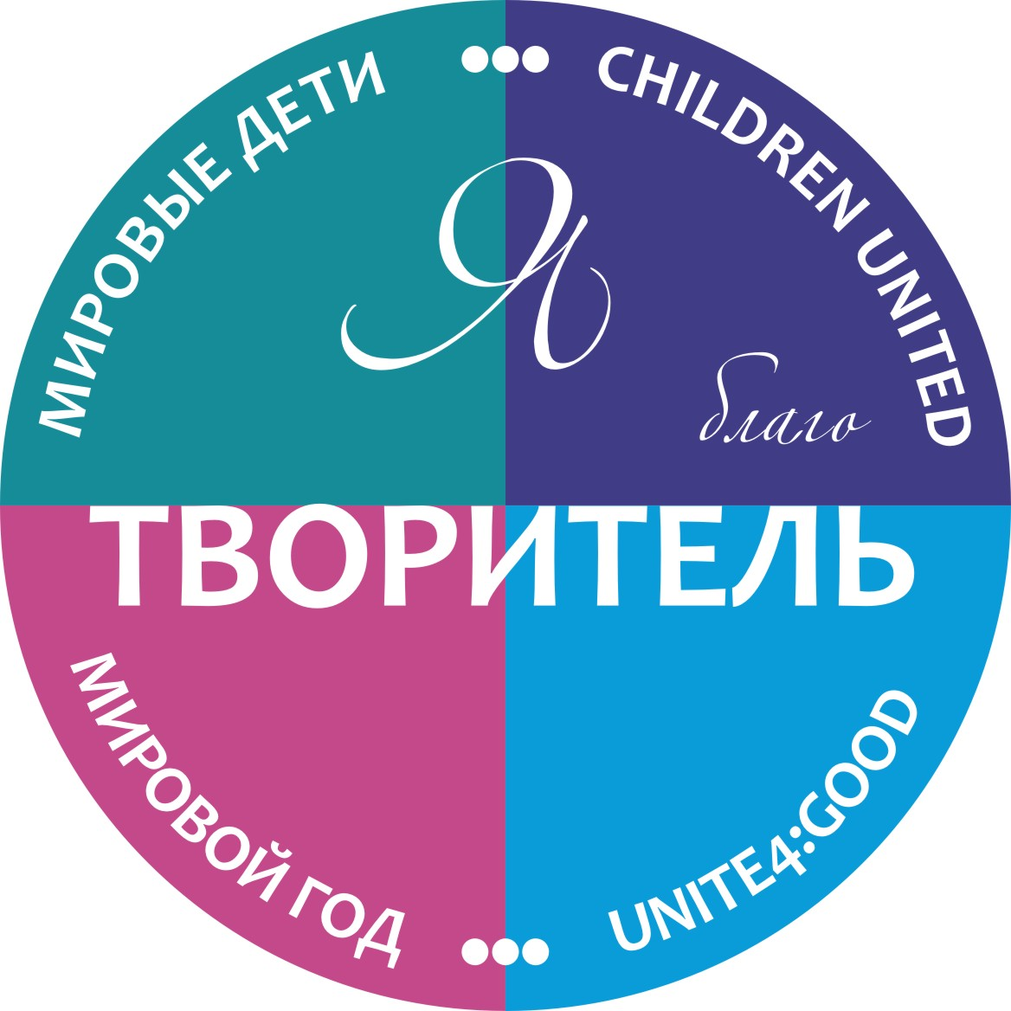
3. | Творители
4. | Сроки выполнения
февраль - март 2017 года

5. | Место выполнения
6. | Описание проекта
7. | Ожидаемый результат
8. | Координатор (контактный телефон, адрес электронной почты)
9. | Куратор (контактный телефон, адрес электронной почты)
10. | Логотип / Слоган
11. | Смета (Приложение 1)
12. | Тайминг подготовки вашего проекта (приложение 2)

